ỦY BAN NHÂN DÂN THÀNH PHỐ HỒ CHÍ

MINH TRƯỜNG ĐẠI HỌC SÀI GÒN
KHOA TOÁN - ỨNG DỤNG



HỌC SÂU

ĐỀ TÀI: BÀI TẬP VỀ PERCEPTRON VÀ NEURAL NETWORKS
Giảng viên hướng dẫn: TS. Đỗ Như Tài
Sinh Viên: Nguyễn Thị Minh Thùy
MSSV: 3123580049
Lớp: DDU1231

TP. Hồ Chí Minh, Tháng 10 năm 2026

BÀI TẬP VỀ PERCEPTRON VÀ NEURAL NETWORKS
CÂU 1. XÁC ĐỊNH MIỀN KÍCH HOẠT CỦA MẠNG NƠ-RON
1. Viết biểu thức tính tổng có trọng số tại từng nơ-ron
Các vector trọng số:
w₁ = [2, 0, 1]^T
w₂ = [1, 2, 1]^T
w₃ = [1, 3, 0]^T
w₄ = [2, 3, 1, 1]^T
Nơ-ron 1:
V₁ = 2x₁ + 0x₂ + 1
= 2x₁ + 1
o₁ = φ(v₁)
Nơ-ron 2:
v₂ = x₁ + 2x₂ + 1
o₂ = φ(v₂)
Nơ-ron 3:
v₃ = x₁ + 3x₂ + 0
= x₁ + 3x₂
o₃ = φ(v₃)
Nơ-ron đầu ra:
v₄ = 2o₁ + 3o₂ + o₃ + 1
y = φ(v₄)
2. Xác định điều kiện để mạng được kích hoạt
Nơ-ron 1: v₁ ≥ 0
⇒ 2x₁ + 1 ≥ 0
⇒ x₁ ≥ −1/2
Nơ-ron 2: v₂ ≥ 0
⇒ x₁ + 2x₂ + 1 ≥ 0
⇒ x₁ + 2x₂ ≥ −1
Nơ-ron 3: v3 ≥ 0
⇒ x₁ + 3x₂ ≥ 0
Nơ-ron đầu ra:
v₄ = 2o₁ + 3o₂ + o₃ + 1 ≥ 1 > 0
y = 1 ($∀$ mọi (x₁, x₂) $∈$ R² )
3. Biểu diễn miền kích hoạt trên hệ trục tọa độ
Các đường biên:
- 2x₁ + 1 = 0
⇒ x₁ = −1/2
- x₁ + 2x₂ + 1 = 0
⇒ x₂ = −(x₁ + 1)/2
- x₁ + 3x₂ = 0
⇒ x₂ = −1/3x₁
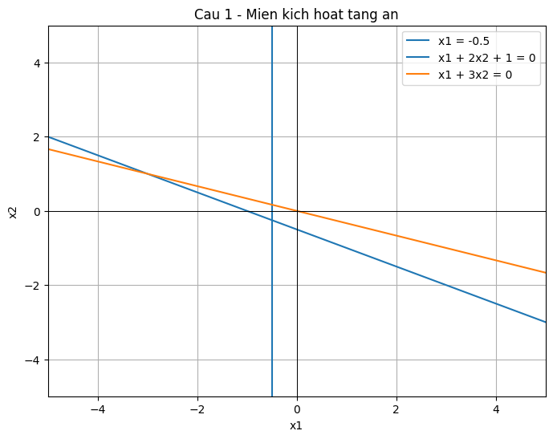
4. Ý nghĩa hình học của miền kích hoạt
Các đường thẳng x₁ = -1/2, x₂ = -(x₁ + 1)/2 và x₂ = −1/3x₁ là các đường biên kích hoạt của ba nơ-ron tầng ẩn.
Khi đầu vào thay đổi và đi qua các đường biên này, đầu ra của các nơ-ron tầng ẩn có thể thay đổi từ 0 sang 1 hoặc từ 1 sang 0.
Tuy nhiên, tại nơ-ron đầu ra, tổng có trọng số luôn thỏa mãn:
v₄ = 2o₁ + 3o₂ + o₃ + 1 ≥ 1
Do đó, đầu ra của mạng luôn bằng 1.
Vì vậy, toàn bộ mặt phẳng tọa độ là miền kích hoạt của mạng. Mạng không tạo ra ranh giới phân loại giữa hai lớp đầu ra khác nhau.
CÂU 2. KHẢO SÁT ẢNH HƯỞNG CỦA TRỌNG SỐ BIAS
1. Viết lại các vector trọng số sau khi thay đổi bias
Sau khi thay đổi bias, các vector trọng số trở thành:
w₁' = [2, 0, −1]^T
w₂' = [1, 2, −1]^T
w₃' = [1, 3, 0]^T
w₄' = [2, 3, 1, 1]^T
2. Thiết lập biểu thức tính toán và điều kiện kích hoạt mới
Nơ-ron 1:
v₁' = 2x₁ − 1
v₁' ≥ 0
⇒ x₁ ≥ 1/2
o₁' = φ(v₁')
Nơ-ron 2:
v₂' = x₁ + 2x₂ − 1
v₂' ≥ 0
⇒ x₁ + 2x₂ ≥ 1
o₂' = φ(v₂')
Nơ-ron 3: bias của nơ-ron 3 có trọng số 0 nên không thay đổi.
v₃' = x₁ + 3x₂
v₃' ≥ 0
⇒ x₁ + 3x₂ ≥ 0
o₃' = φ(v₃')
Nơ-ron đầu ra:
v₄' = 2o₁' + 3o₂' + o₃' + 1 ≥ 1 > 0
y' = φ(v₄') = 1
3. Xác định miền giá trị (x1, x2) làm đầu ra bằng 1
Điều kiện để đầu ra của mạng bằng 1 là:
v₄' ≥ 0
Thay biểu thức tổng có trọng số tại nơ-ron đầu ra:
2o₁' + 3o₂' + o₃' + 1 ≥ 0
Vì o₁', o₂', o₃' chỉ nhận giá trị 0 hoặc 1, nên:
2o₁' + 3o₂' + o₃' + 1 ≥ 1 > 0
Do đó, điều kiện đầu ra bằng 1 luôn được thỏa mãn với mọi giá trị đầu vào.
Vậy miền kích hoạt của toàn mạng sau khi thay đổi bias là: D' = R²
4. Vẽ miền kích hoạt mới trên hệ trục tọa độ
Các đường biên mới:
- 2x₁ − 1 = 0
⇒ x₁ = 1/2
- x₁ + 2x₂ − 1 = 0
⇒ x₂ = (1 − x₁)/2
- x₁ + 3x₂ = 0
⇒ x₂ = −x₁/3
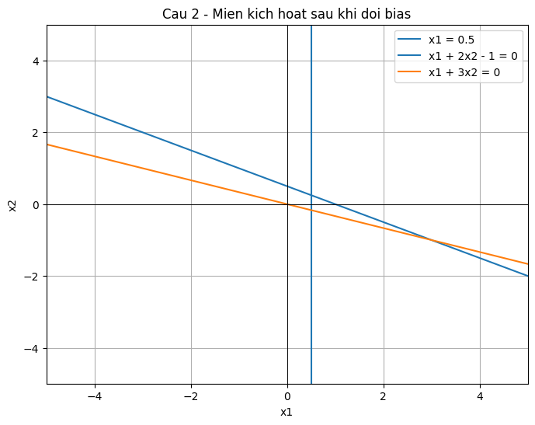
5. So sánh miền kích hoạt trước và sau khi thay đổi bias; nhận xét vai trò của bias đối với ranh giới quyết định.
Trước khi thay đổi bias, các đường biên kích hoạt của tầng ẩn là:
d₁: x₁ = -1/2
d₂: x₂ = -(x₁ + 1)/2
d₃: x₂ = −1/3x₁
Sau khi thay đổi bias, các đường biên là:
d₁': x₁ = 1/2
d₂': x₂ = (1 - x₁)/2
d₃': x₂ = −1/3x₁
Ta nhận thấy đường biên của nơ-ron 1 và nơ-ron 2 thay đổi vị trí do bias thay đổi. Trong khi đó, đường biên của nơ-ron 3 giữ nguyên vì bias của nơ-ron này không thay đổi.
Tuy nhiên, tổng có trọng số tại nơ-ron đầu ra luôn lớn hơn hoặc bằng 1. Vì vậy, đầu ra của toàn mạng trước và sau khi thay đổi bias đều bằng 1.
Kết luận, miền kích hoạt đầu ra của toàn mạng không thay đổi và đều bằng R².
CÂU 3. THIẾT KẾ MẠNG NƠ-RON PHÂN LOẠI SINH VIÊN
1. Xác định biến đầu vào, đầu ra và vector trọng số
X = [x₁, x₂, x₃]^T
x₁: Điểm trung bình; x₂: Điểm hạnh kiểm; x₃: Điểm rèn luyện.
D = 2x₁ + x₂ + x₃
w = [2, 1, 1]^T
y = 1 nếu sinh viên đạt danh hiệu; y = 0 nếu không đạt.
2. Thiết kế mạng Perceptron phân loại sinh viên
v = 2x₁ + x₂ + x₃ + b
D ≥ 24 ⇒ 2x₁ + x₂ + x₃ − 24 ≥ 0
b = −24
v = 2x₁ + x₂ + x₃ − 24
y = φ(v)
3. Xác định giá trị bias và hàm kích hoạt
w = [2, 1, 1]^T, b = −24
φ(v) = 1 nếu v ≥ 0; φ(v) = 0 nếu v < 0
y = 1 nếu 2x₁ + x₂ + x₃ ≥ 24
y = 0 nếu 2x₁ + x₂ + x₃ < 24
4. Sơ đồ kiến trúc mạng nơ-ron
Mạng Perceptron gồm 3 đầu vào x₁, x₂, x₃ và 1 nơ-ron đầu ra y.
Các trọng số tương ứng:
w₁ = 2
w₂ = 1
w₃ = 1.
Bias:
b = -24.
Sơ đồ kiến trúc mạng:

x₁ ──────(w₁ = 2)──────┐
│
x₂ ──────(w₂ = 1)──────┼──► [ Σ ] ──► [ φ(v) ] ──► y
│ ▲
x₃ ──────(w₃ = 1)──────┘ │
b = -24
Tổng có trọng số tại nơ-ron đầu ra:
v = w₁x₁ + w₂x₂ + w₃x₃ + b
Thay các giá trị trọng số và bias:
v = 2x₁ + x₂ + x₃ - 24
Đầu ra của mạng:
y = φ(v)
Trong đó:
φ(v) = 1 nếu v >= 0.
φ(v) = 0 nếu v < 0.
Vậy:
Nếu 2x₁ + x₂ + x₃ >= 24 thì y = 1, sinh viên đạt danh hiệu.
Nếu 2x₁ + x₂ + x₃ < 24 thì y = 0, sinh viên không đạt danh hiệu.
5. Tính toán đầu ra của mạng với ba sinh viên
Sinh viên SV1: x₁ = 3,5; x₂ = 9; x₃ = 9
D = 2(3,5) + 9 + 9 = 25
v = 25 − 24 = 1
y = φ(1) = 1
⇒ SV1 đạt danh hiệu.
Sinh viên SV2: x₁ = 3,0; x₂ = 8; x₃ = 9
D = 2(3,0) + 8 + 9 = 23
v = 23 − 24 = −1
y = φ(−1) = 0
⇒ SV2 không đạt danh hiệu.
Sinh viên SV3: x₁ = 4,0; x₂ = 10; x₃ = 10
D = 2(4,0) + 10 + 10 = 28
v = 28 − 24 = 4
y = φ(4) = 1
⇒ SV3 đạt danh hiệu.
Sinh vien | Diem TB | Hanh kiem | Ren luyen | Diem danh hieu | Tong co trong so | Dau ra | Ket luan
SV1 | 3.5 | 9 | 9 | 25.0 | 1.0 | 1 | Dat danh hieu
SV2 | 3.0 | 8 | 9 | 23.0 | -1.0 | 0 | Khong dat danh hieu
SV3 | 4.0 | 10 | 10 | 28.0 | 4.0 | 1 | Dat danh hieu

6. Giải thích tại sao một perceptron có thể giải quyết bài toán phân loại này.
Điều kiện phân loại sinh viên là:
2x₁ + x₂ + x₃ - 24 ≥ 0
Ranh giới phân loại được xác định bởi phương trình:
2x₁ + x₂ + x₃ - 24 = 0
Đây là phương trình của một mặt phẳng trong không gian ba chiều.
Mặt phẳng chia không gian đầu vào thành hai miền:
Miền thứ nhất:
2x₁ + x₂ + x₃ ≥ 24
Tương ứng với sinh viên đạt danh hiệu.
Miền thứ hai:
2x₁ + x₂ + x₃ < 24
Tương ứng với sinh viên không đạt danh hiệu.
Vì ranh giới phân loại là tuyến tính nên một perceptron đơn có thể giải quyết bài toán này.
CÂU 4. KHẢO SÁT SỰ THAY ĐỔI RANH GIỚI PHÂN LOẠI
1. Viết lại phương trình tổng có trọng số khi thay đổi bias
v = 2x₁ + x₂ + x₃ + b
y = φ(2x₁ + x₂ + x₃ + b)
y = 1 nếu 2x₁ + x₂ + x₃ ≥ −b
y = 0 nếu 2x₁ + x₂ + x₃ < −b
2. Xác định điều kiện phân loại theo giá trị bias mới
Chọn ba giá trị bias: b1 = −20; b2 = −24; b3 = −28.
Với b = −20:
v = 2x₁ + x₂ + x₃ − 20
y = 1 nếu 2x₁ + x₂ + x₃ ≥ 20
Với b = −24:
v = 2x₁ + x₂ + x₃ − 24
y = 1 nếu 2x₁ + x₂ + x₃ ≥ 24
Với b = −28:
v = 2x₁ + x₂ + x₃ − 28
y = 1 nếu 2x₁ + x₂ + x₃ ≥ 28
3. Xác định đầu ra với ba giá trị bias
Điểm danh hiệu: D(SV1) = 25; D(SV2) = 23; D(SV3) = 28.
Với b = −20:
SV1: v = 25 − 20 = 5 ⇒ y = 1
SV2: v = 23 − 20 = 3 ⇒ y = 1
SV3: v = 28 − 20 = 8 ⇒ y = 1
Với b = −24:
SV1: v = 25 − 24 = 1 ⇒ y = 1
SV2: v = 23 − 24 = −1 ⇒ y = 0
SV3: v = 28 − 24 = 4 ⇒ y = 1
Với b = −28:
SV1: v = 25 − 28 = −3 ⇒ y = 0
SV2: v = 23 − 28 = −5 ⇒ y = 0
SV3: v = 28 − 28 = 0 ⇒ y = 1
4. So sánh kết quả phân loại
Sinh viên | Điểm danh hiệu | b = −20 | b = −24 | b = −28
SV1 | 25 | 1 | 1 | 0
SV2 | 23 | 1 | 0 | 0
SV3 | 28 | 1 | 1 | 1
Quy ước: 1 là đạt danh hiệu; 0 là không đạt danh hiệu.
5. Vẽ ranh giới phân loại trên hệ trục tọa độ
Chọn x₃ = 9.
2x₁ + x₂ + 9 + b = 0
x₂ = −2x₁ − 9 − b
Với b = −20: x₂ = −2x₁ + 11
Với b = −24: x₂ = −2x₁ + 15
Với b = −28: x₂ = −2x₁ + 19
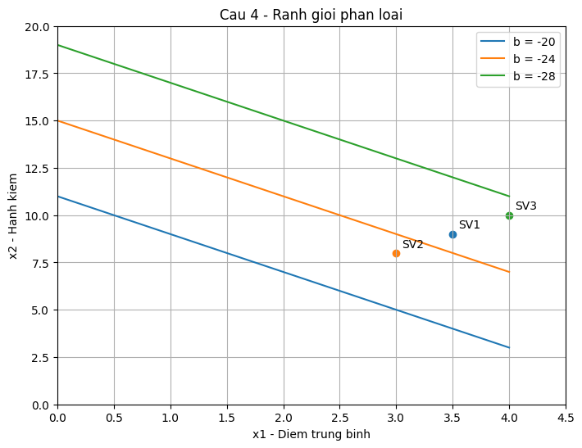
6. Nhận xét sự thay đổi của tập sinh viên được lựa chọn
Điều kiện đạt danh hiệu được xác định bởi:
D ≥ -b
Khi bias thay đổi, ngưỡng điểm danh hiệu cũng thay đổi theo.
- Với b = -20, ngưỡng điểm là 20. Cả ba sinh viên đều có điểm danh hiệu lớn hơn hoặc bằng 20 nên đều đạt danh hiệu.
- Với b = -24, ngưỡng điểm tăng lên 24. SV1 và SV3 đạt danh hiệu, trong khi SV2 không đạt danh hiệu.
- Với b = -28, ngưỡng điểm tăng lên 28. Chỉ có SV3 đạt danh hiệu.
Như vậy, khi bias giảm từ -20 xuống -28, ngưỡng điểm danh hiệu tăng lên, điều kiện đạt danh hiệu trở nên nghiêm ngặt hơn và số lượng sinh viên được lựa chọn giảm.
7. Vai trò của bias trong việc điều chỉnh ngưỡng quyết định
Tổng có trọng số của mạng perceptron được xác định bởi:
v = 2x₁ + x₂ + x₃ + b
Ranh giới phân loại:
2x₁ + x₂ + x₃ + b = 0
Hay:
D = -b
Do đó, bias quyết định ngưỡng điểm danh hiệu của mạng perceptron.
Khi bias tăng, ngưỡng điểm -b giảm, giúp điều kiện đạt danh hiệu dễ thỏa mãn hơn.
Khi bias giảm, ngưỡng điểm -b tăng, khiến điều kiện đạt danh hiệu khó thỏa mãn hơn.
Việc thay đổi bias làm dịch chuyển ranh giới phân loại mà không cần thay đổi các trọng số đầu vào.
Vì vậy, bias đóng vai trò quan trọng trong việc điều chỉnh ngưỡng quyết định và mức độ nghiêm ngặt của mạng perceptron.
BÀI TẬP VỀ PERCEPTRON VÀ NEURAL NETWORKS (TIẾP THEO)
CÂU 1. THIẾT KẾ PERCEPTRON ĐƠN CHO RANH GIỚI QUYẾT ĐỊNH TRONG KHÔNG GIAN HAI CHIỀU( 2-D):
x₂ = −1.5x₁ + 3
Hàm kích hoạt:
τ(s) = +1 nếu s ≥ 0; τ(s) = −1 nếu s < 0.
giải
phương trình đường thẳng: x₂ = −1.5x₁ + 3
⇒1.5x₁ + x₂ − 3 = 0
Với w₁x₁ + w₂x₂ + b = 0, ta có:
w₁ = 1.5; w₂ = 1; b = −3
w = (1.5, 1)ᵀ
Tổng có trọng số:
s = w₁x₁ + w₂x₂ + b = 1.5x₁ + x₂ − 3
Đầu ra của perceptron:
y = τ(1.5x₁ + x₂ − 3)
Nếu 1.5x₁ + x₂ − 3 ≥ 0 thì y = +1;
nếu 1.5x₁ + x₂ − 3 < 0 thì y = −1.
Ranh giới quyết định được xác định khi s = 0:
1.5x₁ + x₂ − 3 = 0
⇒ x₂ = −1.5x₁ + 3
Vậy w = (1.5, 1)ᵀ, b = −3 phương trình ranh giới đúng bằng phương trình đề bài đã cho.
CÂU 2. XÁC ĐỊNH PERCEPTRON VÀ RANH GIỚI QUYẾT ĐỊNH
Câu 2(a). Xác định phương trình đường thẳng từ các trọng số cho trước
Từ hình vẽ: trọng số đầu vào x₁ là 2.0, x₂ là 1.0, trọng số bias là −3.
s = 2x₁ + x₂ − 3
Ranh giới quyết định khi s = 0:
2x₁ + x₂ − 3 = 0
x₂ = −2x₁ + 3
Đầu ra:
y = +1 nếu 2x₁ + x₂ − 3 ≥ 0;
y = −1 nếu 2x₁ + x₂ − 3 < 0.
Câu 2(b). Tính đầu ra với hai đầu vào
Trường hợp 1: x⁽¹⁾ = (−1, 0)ᵀ.
s = 2(−1) + 0 − 3 = −5
Vì s < 0 nên y⁽¹⁾ = −1.
Trường hợp 2: x⁽²⁾ = (2, 0)ᵀ.
s = 2(2) + 0 − 3 = 1
Vì s ≥ 0 nên y⁽²⁾ = +1.
Đầu vào | s | Đầu ra y
(−1, 0)ᵀ | −5 | −1
(2, 0)ᵀ | 1 | +1
Câu 2(c). Xác định perceptron từ đường thẳng trên hình
Đường thẳng đi qua A = (0, −1) và B = (2, 0).
Hệ số góc: m = [0 − (−1)] / (2 − 0) = 1/2
Phương trình đường thẳng:
x₂ = 0.5x₁ − 1
⇒ −0.5x₁ + x₂ + 1 = 0
Với w₁x₁ + w₂x₂ + b = 0, ta chọn:
w₁ = −0.5; w₂ = 1; b = 1
s = −0.5x₁ + x₂ + 1
Do đó y = +1 nếu s ≥ 0 và y = −1 nếu s < 0.
Câu 2(d). Xác định perceptron cho hàm OR và AND
1. Hàm OR
x₁ | x₂ | y
0 | 0 | −1
0 | 1 | +1
1 | 0 | +1
1 | 1 | +1
Chọn w₁ = 1, w₂ = 1, b = −0.5. Khi đó:
s = x₁ + x₂ − 0.5
Kiểm tra:
(0, 0): s = 0 + 0 − 0.5 = −0.5 < 0 ⇒ y = −1.
(0, 1): s = 0 + 1 − 0.5 = 0.5 ≥ 0 ⇒ y = +1.
(1, 0): s = 1 + 0 − 0.5 = 0.5 ≥ 0 ⇒ y = +1.
(1, 1): s = 1 + 1 − 0.5 = 1.5 ≥ 0 ⇒ y = +1.
Vậy perceptron OR: w = (1, 1)ᵀ, b = −0.5.
2. Hàm AND
x₁ | x₂ | y
0 | 0 | −1
0 | 1 | −1
1 | 0 | −1
1 | 1 | +1
Chọn w₁ = 1, w₂ = 1, b = −1.5. Khi đó:
s = x₁ + x₂ − 1.5
Kiểm tra:
(0, 0): s = 0 + 0 − 1.5 = −1.5 < 0 ⇒ y = −1.
(0, 1): s = 0 + 1 − 1.5 = −0.5 < 0 ⇒ y = −1.
(1, 0): s = 1 + 0 − 1.5 = −0.5 < 0 ⇒ y = −1.
(1, 1): s = 1 + 1 − 1.5 = 0.5 ≥ 0 ⇒ y = +1.
Vậy perceptron AND: w = (1, 1)ᵀ, b = −1.5.
Câu 3. Xây dựng hàm logic OR với hai biến nhị phân xx1, xx2 ∈ {0,1}.
Câu 3(a).
Viết wᵀxᵢ = w₁xᵢ₁ + w₂xᵢ₂. Khi đó:
J(w,b) = Σ_{xᵢ∈Y} [−tᵢ(w₁xᵢ₁ + w₂xᵢ₂ + b)]
Lấy đạo hàm theo từng tham số:
∂J/∂w₁ = −Σ_{xᵢ∈Y} tᵢxᵢ₁
∂J/∂w₂ = −Σ_{xᵢ∈Y} tᵢxᵢ₂
∂J/∂b = −Σ_{xᵢ∈Y} tᵢ
Theo Gradient Descent, w(mới) = w(cũ) − η∇wJ và b(mới) = b(cũ) − η(∂J/∂b). Do đó:
w₁(mới) = w₁(cũ) + ηΣ_{xᵢ∈Y} tᵢxᵢ₁
w₂(mới) = w₂(cũ) + ηΣ_{xᵢ∈Y} tᵢxᵢ₂
b(mới) = b(cũ) + ηΣ_{xᵢ∈Y} tᵢ
Câu 3(b). Nêu thuật toán gradient descent cho perceptron learning (batch mode).
- Khởi tạo w, b và chọn tốc độ học η > 0.
- Với từng mẫu xᵢ, tính sᵢ = wᵀxᵢ + b và yᵢ = sign(sᵢ).
- Tập Y gồm tất cả mẫu có yᵢ khác tᵢ.
- Tính ∂J/∂w = −Σ_{xᵢ∈Y} tᵢxᵢ và ∂J/∂b = −Σ_{xᵢ∈Y} tᵢ.
- Cập nhật w(mới) = w(cũ) − η(∂J/∂w), b(mới) = b(cũ) − η(∂J/∂b).
- Kiểm tra lại tập huấn luyện. Nếu tất cả mẫu được phân loại đúng thì dừng; nếu chưa, tiếp tục vòng lặp.
Câu 3(c). Xác định w(0), b(0) ứng với đường thẳng x₂ = 0.5
phương trình: x₂ − 0.5 = 0
Với w₁x₁ + w₂x₂ + b = 0, ta có:
w₁(0) = 0; w₂(0) = 1; b(0) = −0.5
w(0) = (0, 1)ᵀ
x₁ + 1x₂ − 0.5 = 0
⇒ x₂ = 0.5 (đúng với đường thẳng đã cho)
Câu 3(d). Huấn luyện với ρ = 0.4 và vẽ đường phân lớp
Khởi tạo w(0) = (0,1)ᵀ, b(0) = −0.5. Với mẫu bị phân loại sai, cập nhật w = w + ρtx và b = b + ρt.
Lượt 1: Mẫu a = (0,0)ᵀ, t = −1
s = 0 + 1 − 0.5 = −0.5 < 0
⇒ y = −1
Mẫu a phân loại đúng nên w = (0,1)ᵀ, b = −0.5.
Lượt 2: Mẫu b = (1,0)ᵀ, t = +1
s = 0 + 0 − 0.5 = −0.5 < 0
⇒ y = −1
Mẫu b phân loại sai:
w= (0,1)ᵀ + 0.4×(+1) × (1,0)ᵀ = (0.4,1)ᵀ
b= −0.5 + 0.4× (+1) = −0.1
Đường phân lớp mới: 0.4x₁ + x₂ − 0.1 = 0
⇒ x₂ = −0.4x₁ + 0.1
Lượt 3: Mẫu c = (0,1)ᵀ, t = +1
s = 0.4×0 + 1×1 − 0.1 = 0.9 ≥ 0
⇒ y = +1
Mẫu c phân loại đúng, giữ nguyên w = (0.4,1)ᵀ và b = −0.1.
Lượt 4: Mẫu d = (1,1)ᵀ, t = +1
s = 0.4×1 + 1×1 − 0.1 = 1.3 ≥ 0
⇒ y = +1
Vậy w = (0.4,1)ᵀ, b = −0.1. Đường phân lớp cuối cùng là x₂ = −0.4x₁ + 0.1.
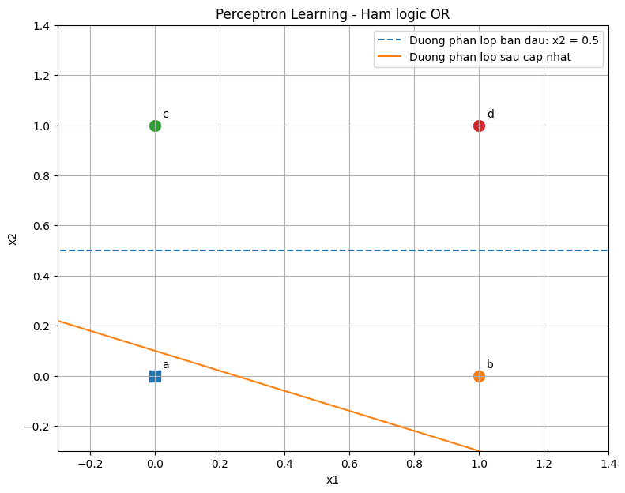
CÂU 4. HUẤN LUYỆN PERCEPTRON CHO HÀM AND
Dữ liệu đề bài: w₁ = 0.3, w₂ = −0.2, α = 0.2, θ = 0.4.
z = x₁w₁ + x₂w₂ − θ
Y = Step(z), trong đó Step(z) = 1 nếu z ≥ 0; Step(z) = 0 nếu z < 0.
e = Yd − Y
Δwᵢ = αe xᵢ; wᵢ(mới) = wᵢ(cũ) + Δwᵢ
x₁ | x₂ | Yd
0 | 0 | 0
0 | 1 | 0
1 | 0 | 0
1 | 1 | 1
Giữ ngưỡng θ = 0.4 cố định vì đề bài chỉ yêu cầu cập nhật w₁ và w₂.
Epoch 1
Mẫu (0,0), Yd = 0:
z = 0×0.3 + 0× (−0.2) − 0.4 = −0.4
⇒ Y = 0
e = 0 − 0 = 0
w₁ = 0.3, w₂ = −0.2.
Mẫu (0,1), Yd = 0:
z = 0×0.3 + 1× (−0.2) − 0.4 = −0.6
⇒ Y = 0
e = 0 − 0 = 0
w₁ = 0.3, w₂ = −0.2.
Mẫu (1,0), Yd = 0:
z = 1×0.3 + 0× (−0.2) − 0.4 = −0.1
⇒ Y = 0
e = 0 − 0 = 0
w₁ = 0.3, w₂ = −0.2.
Mẫu (1,1), Yd = 1:
z = 1×0.3 + 1× (−0.2) − 0.4 = −0.3
⇒ Y = 0
e = 1 − 0 = 1
Δw₁ = 0.2×1×1 = 0.2
⇒ w₁ = 0.3 + 0.2 = 0.5
Δw₂ = 0.2×1×1 = 0.2
⇒ w₂ = −0.2 + 0.2 = 0
Cuối Epoch 1: w₁ = 0.5, w₂ = 0.
Epoch 2
Mẫu (0,0), Yd = 0:
z = 0×0.5 + 0×0 − 0.4 = −0.4
⇒ Y = 0, e = 0
w₁ = 0.5, w₂ = 0.
Mẫu (0,1), Yd = 0:
z = 0×0.5 + 1×0 − 0.4 = −0.4
⇒ Y = 0, e = 0
w₁ = 0.5, w₂ = 0.
Mẫu (1,0), Yd = 0:
z = 1×0.5 + 0×0 − 0.4 = 0.1
⇒ Y = 1
e = 0 − 1 = −1
Δw₁ = 0.2× (−1) ×1 = −0.2
⇒ w₁ = 0.5 − 0.2 = 0.3
Δw₂ = 0.2× (−1) ×0 = 0
⇒ w₂ = 0
Mẫu (1,1), Yd = 1:
z = 1×0.3 + 1×0 − 0.4 = −0.1
⇒ Y = 0
e = 1 − 0 = 1
Δw₁ = 0.2×1×1 = 0.2
⇒ w₁ = 0.3 + 0.2 = 0.5
Δw₂ = 0.2×1×1 = 0.2
⇒ w₂ = 0 + 0.2 = 0.2
Cuối Epoch 2: w₁ = 0.5, w₂ = 0.2.
Epoch 3
Mẫu (0,0), Yd = 0:
z = 0×0.5 + 0×0.2 − 0.4 = −0.4
⇒ Y = 0, e = 0
Giữ w₁ = 0.5, w₂ = 0.2.
Mẫu (0,1), Yd = 0:
z = 0×0.5 + 1×0.2 − 0.4 = −0.2
⇒ Y = 0, e = 0
w₁ = 0.5, w₂ = 0.2.
Mẫu (1,0), Yd = 0:
z = 1×0.5 + 0×0.2 − 0.4 = 0.1
⇒ Y = 1
e = 0 − 1 = −1
Δw₁ = 0.2× (−1) ×1 = −0.2
⇒ w₁ = 0.3
Δw₂ = 0.2× (−1) ×0 = 0
⇒ w₂ = 0.2
Mẫu (1,1), Yd = 1:
z = 1×0.3 + 1×0.2 − 0.4 = 0.1
⇒ Y = 1, e = 0
Cuối Epoch 3: w₁ = 0.3, w₂ = 0.2.
Epoch 4: Kiểm tra toàn bộ tập huấn luyện
Sử dụng w₁ = 0.3, w₂ = 0.2, θ = 0.4.
- (0,0): z = 0×0.3 + 0×0.2 − 0.4 = −0.4
⇒ Y = 0, e = 0.
- (0,1): z = 0×0.3 + 1×0.2 − 0.4 = −0.2
⇒ Y = 0, e = 0.
- (1,0): z = 1×0.3 + 0×0.2 − 0.4 = −0.1
⇒ Y = 0, e = 0.
- (1,1): z = 1×0.3 + 1×0.2 − 0.4 = 0.1
⇒ Y = 1, e = 0.
Vậy trọng số cuối cùng w₁ = 0.3, w₂ = 0.2; ngưỡng θ = 0.4 và hàm đầu ra là Y = Step(0.3x₁ + 0.2x₂ − 0.4).
